
UNIVERSIDADE FEDERAL RURAL DO SEMI-ÁRIDO
PRÓ-REITORIA DE PESQUISA E PÓS-GRADUAÇÃO
PROGRAMA DE PÓS-GRADUAÇÃO EM ECOLOGIA E CONSERVAÇÃO

NOME DO AUTOR

TÍTULO

MOSSORÓ
ANO
NOME DO/A AUTOR

TÍTULO

Dissertação apresentada como ao Programa de Pós-Graduação em Ecologia e Conservação da Universidade Federal Rural do Semiárido como requisito para obtenção do título de Mestre em Ecologia e Conservação.

Linha de Pesquisa: XYZ

Orientador: Nome Completo, Prof. Dr.

Co-orientador: Nome Completo, Prof. Dr.

MOSSORÓ
ANO
©Todos os direitos estão reservados à Universidade Federal Rural do Semi-Árido.O conteúdo desta obra é de inteira responsabilidade do (a) autor (a), sendo o mesmo, passível de sanções administrativas ou penais, caso sejam infringidas as leis que regulamentam a Propriedade Intelectual, respectivamente, Patentes: Lei nº 9.279/1996, e Direitos Autorais: Lei nº 9.610/1998. O conteúdo desta obra tornar-se-á de domínio público após a data de defesa e homologação da sua respectiva ata, exceto as pesquisas que estejam vinculas ao processo de patenteamento. Esta investigação será base literária para novas pesquisas, desde que a obra e seu (a) respectivo (a) autor (a) seja devidamente citado e mencionado os seus créditos bibliográficos.

Dados Internacionais de Catalogação na Publicação (CIP)
Biblioteca Central Orlando Teixeira (BCOT)
Setor de Informação e Referência (SIR)

Setor de Informação e Referência

Bibliotecário-Documentalista
Nome do profissional, Bib. Me. (CRB-15/10.000)
NOME DO/A AUTOR

TÍTULO

Dissertação apresentada como ao Programa de Pós-Graduação em Ecologia e Conservação da Universidade Federal Rural do Semiárido como requisito para obtenção do título de Mestre em Ecologia e Conservação.

Linha de Pesquisa: XYZ

Defendida em: _____ / _____ / __________.

BANCA EXAMINADORA

_________________________________________
Nome do Orientador, Prof. Dr. (UFERSA)
Presidente

_________________________________________
Nome do Examinador Interno, Prof. Dr. (UFERSA)
Membro Examinador

_________________________________________
Nome do Examinador Externo, Prof. Dr. (UFXYZ)
Membro Examinador

_________________________________________
Nome do Suplente, Prof. Dr. (UFXYZ)
Membro Examinador

XYZ(In Memoriam).

XYZ(presntes)

AGRADECIMENTOS

Agradeço a X…

Agradeço Y…

Agradeço a Z…

Agradeço Orientador por…

Agradeço a Banca Examinadora por…

Agradeço aos meus Amigos Fulano e Beltrano por…

É uma disciplina que promove, com visão integrada, o gerenciamento e o compartilhamento de todo o ativo de informação possuído pela empresa. Esta informação pode estar em um banco de dados, documentos, procedimentos, bem como em pessoas, através de suas experiências e habilidades.
Gartner Group
RESUMO

Apresenta à temática A. Abordam os objetivos B, C e D. Se justifica por N motivos. Metodologicamente ocorre através do método TAL. Revelam as T e Wconclusões.

Palavras-chave: Planta. Peixe. Energia Eólica. Gestão financeira. Macroeconomia.

ABSTRACT

It presents the theme A. It addresses the goals B, C and D. If justified by N reasons. Methodologically occurs through the TAL method. Reveal the T and W conclusions.

Keywords: Plant. Fish. Wind Energy. Financial management. Macroeconomics.

LISTA DE FIGURAS

Figura 1 | – | Processo de XYZ …...................................………….……………………… 16
Figura 2 | – | Gestão deXYZ…...........................................……………………………… 21
Figura 3 | – | Áreas definidas para XYZ ……...............................………………………... 23
Figura 4 | – | Gestão do XYZ ……….........................…………………………………….. 37
Figura 5 | – | Sistema de XYZ ………...............................……………………………….. 46

LISTA DE GRÁFICOS

Gráfico 1 | – | Comparação da XYZ ………...............................................…….…..…… 16
Gráfico2 | – | Dados da XYZ………..............................................…..…………..………21
Gráfico3 | – | Visão da XYZ…………...................................................………………... 23
Gráfico4 | – | Modelo de XYZ ……….........................................................................….. 37
Gráfico5 | – | Principais beneficios de esperados com a adoção da XYZ ...............……... 46

LISTA DE MAPAS

Mapa 1 | – | Mapa XYZ ….....................................................………….…..……………… 16
Mapa2 | – | Mapa XYZ …………………....……...............................................……….… 21
Mapa3 | – | Mapa XYZ …………….....................................................................………... 23
Mapa4 | – | Mapa XYZ ……………………........................................…......................….. 37
Mapa5 | – | Mapa XYZ ….................................................................................................... 46

LISTA DE QUADROS

Quadro 1 | – | Atuação XYZ ................................................................................…...…… 16
Quadro 2 | – | Atividades doXYZ ......................................................………………....… 21
Quadro 3 | – | Perspectivas da XYZ ……...............................……………..……………... 23
Quadro 4 | – | Gestão do Mapa XYZ.....................………………………………………. 37
Quadro 5 | – | Evolução daXYZ………......………........................................….….........46

LISTA DE TABELAS

Tabela 1 | – | Indicadores de XYZ …..................................………………………........… 16
Tabela 2 | – | Distribuição dos XYZ ........………………….………………………...........21
Tabela 3 | – | DadosXYZ .....................................………………………..………………. 23
Tabela 4 | – | Número de XYZ ..............................................…………………….............. 37
Tabela 5 | – | Fator de impacto de XYZ ..................................................................... …....46

LISTA DE ABREVIATURAS E SIGLAS

Bel | Bacharel
Dr | Doutor
Esp | Especialista
GE | Gestão do Conhecimento
GI | Gestão da Informação
IES | Intituição de Ensino Superior
Me | Mestre
P&D | Pesquisa e Desenvolvimento
PG&C | Perspectivas em Gestão & Conhecimento
SBGC | Sociedade Brasileira de Gestão do Conhecimento
UI | Unidade de Informação

LISTA DE SÍMBOLOS

@ | Arroba
© | Copyright
® | Marca registrada
% | Porcentagem
$ | Cifrão

SUMÁRIO

1 | INTRODUÇÃO (pode ser opcionalmente segmentada em Justificativas, Referencial Teórico, etc)...................................................................................... | 1
2 | MATERIAIS E MÉTODOS (Área de Estudo, Coleta de Dados, Análise de Dados – opcionalmente) ...................................................................................... | 16
3 | RESULTADOS .................................................................................................... | 23
4 | DISCUSSÃO ........................................................................................................ | 31
5 | CONCLUSÕES ................................................................................................... | 38
6 | REFERÊNCIAS .................................................................................................. | 43
 | APÊNDICE (quando necessário) ....................................................................... | 49
 | ANEXO (quando necessário) .............................................................................. | 51

1 INTRODUÇÃO

REFERÊNCIAS

Artigo científico– meramente ilustrativo

PEGORARO, R. F. et al. Partição de biomassa e absorção de nutrientes pelo feijoeiro comum. Revista Caatinga, Mossoró, v. 27, n. 3, p. 41 – 52, jul./set. 2014. Disponível em: <http://periodicos.ufersa.edu.br/revistas/index.php/sistema/article/ view/3444/pdf_137>. Acesso em: 30 out. 2014.

Evento (Anais Impresso)– meramente ilustrativo

MELO, F. C. de; et al. Influências das fases da lua no início das precipitações pluviométricas de Mossoró-RN. In: CONGRESSO BRASILEIRO DE AGROMETEOROLOGIA, 12., 2001, Fortaleza. Anais… Fortaleza: SBA, 2001. v. 1.

Evento (Anais Eletrônico)– meramente ilustrativo

ALVAREZ, J. L. dos S. D. E.; VARGAS, E. C. Observações sobre a gestão de pessoas em um centro de documentação e informação. In: CONGRESSO BRASILEIRO DE ADMINISTRAÇÃO, 11., 2014, Maringá. Anais Eletrônicos… Maringá: CONBRAD, 2014. Disponível em: <http://www.conbrad.com.br>. Acesso em: 30 out. 2014.

Lei, decreto ou medida provisória– meramente ilustrativo

BRASIL. Lei nº 12.965, de 23 de abril de 2014. Estabelece princípios, garantias, direitos e deveres para o uso da Internet no Brasil. Diário Oficial [da] República Federativa do Brasil, Poder Executivo, Brasília, DF, 24 abr. 2014. Disponível em: <http://www.planalto.gov.br/ccivil_03/_ato2011-2014/2014/lei/l12965.htm>. Acesso em: 16 out. 2014.

Livro (Capítulo)– meramente ilustrativo

OLIVEIRA, P. W. S. de; NÓBREGA, K. C. Senso de servir, aprendizagem organizacional e cultura de serviços ao cliente: o caso de um supermercado. In: AMARAL, I. G. (Org.). Gestão de pessoas e liderança: novos contextos e diferentes perspectivas. Mossoró: EdUFERSA, 2013. p. 159-196.

Livro (Geral)– meramente ilustrativo

ANGELONI, M. T. Gestão do conhecimento no Brasil: casos, experiências e práticas de empresas públicas. Rio de Janeiro: Qualitymark, 2008. 209 p.

Livro (Organização)– meramente ilustrativo

LEITE, Y. V. P. (Org.). Administração estratégica: diferentes olhares e contextos. Mossoró: EdUFERSA, 2013.

Trabalho de Conclusão de Curso– meramente ilustrativo

COELHO, M. E. H. Manejo de plantas daninhas sobre a temperatura do solo, eficiência no uso da água e crescimento da cultura do pimentão nos sistemas de plantio direto e convencional. 2011. 110 p. Tese (Doutorado em Fitotecnia) – Universidade Federal Rural do Semi-Árido, Mossoró, 2011. Disponível em: <http://bdtd.ufersa.edu.br/tde_busca/arquivo.php?codArquivo=164>. Acesso em: 16 out. 2014.

CD-ROM– meramente ilustrativo

SILVA, L. E. F. da; NEVES, D. A. de B. Ciência como técnica ou técnica como ciência: nas trilhas da arquivologia e seu status de cientificidade. In: ENCONTRO NACIONAL DE PESQUISA EM CIÊNCIA DA INFORMAÇÃO, 14., 2013, Florianópolis. Anais… Florianópolis: ANCIB, 2013. 1 CD-ROM.

Página da internet– meramente ilustrativo

SOCIEDADE BRASILEIRA DE COMPUTAÇÃO. Histórico. Porto Alegre: SBC, 2014. Disponível em: <http://www.sbc.org.br/index.php?option=com_content&view =category&layout=blog&id=186&Itemid=137>. Acesso em: 30 out. 2014.

E-mail– meramente ilustrativo

ALMEIDA, M. P. S. Semana do livro e da Biblioteca 2014 [mensagem pessoal]. Mensagem recebida por <senalib.ufersa@gmail.com>.em 30 out. 2014.

APÊNDICE A – ROTEIRO DE ENTREVISTA

- Perguta A?
- Perguta B?
- Perguta C?
- Perguta D?
- Perguta E?

ANEXO A – MAPA DA EMISSÕES DE GASES DE EFEITO ESTUFA (GEE)

Mapa 5 –Emissões de Gases de Efeito Estufa (GEE)
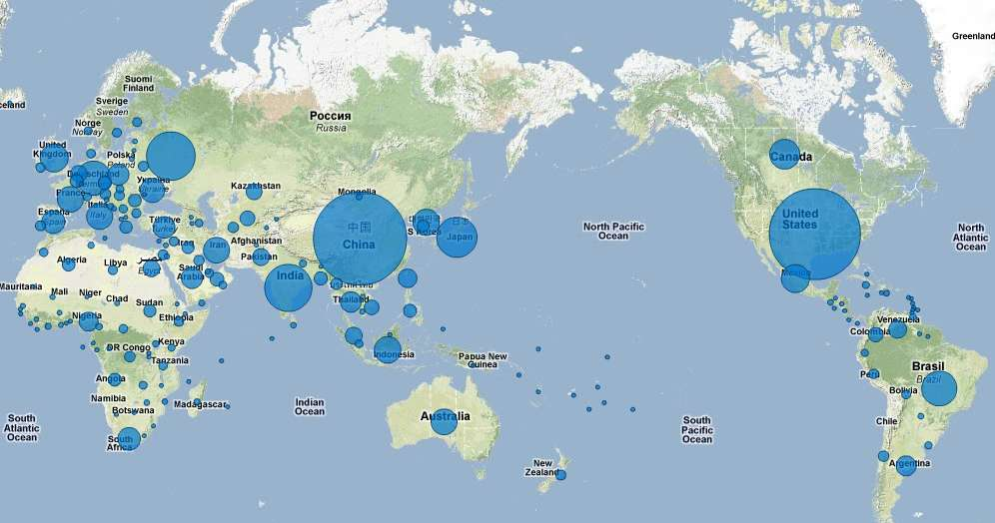
Fonte:Prado Filho(2014).

Conhecer e fazer uso do Mecanismo Online para Referências (MORE). Está plataforma auxilia o pesquisador na produção e guarda das citações e referências. Disponível em: <http://www.more.ufsc.br>. Acesso em: 29 abr. 2015.
Trecho meramente ilustrativo retirado da obra: PRADO FILHO, H. R. do. As normas técnicas para o inventário de emissões de Gases de Efeito Estufa (GEE). [S.l.]: Blog Qualidade Online, 2014. Disponível em: <http://qualidadeonline.wordpress.com/2014/09/15/as-normas-tecnicas-para-o-inventario-de-emissoes-de-gases-de-efeito-estufa-gee>. Acesso em: 17 set. 2014.

